PHYSIQUE II
Les deux problèmes sont indépendants.
Problème I - Modélisation d'une fibre nerveuse
Dans le système nerveux animal, les signaux transportant l'information résultent d'impulsions particulières appelées «stimulus» de nature électrique. Ces impulsions, d'origine biochimique complexe, sont
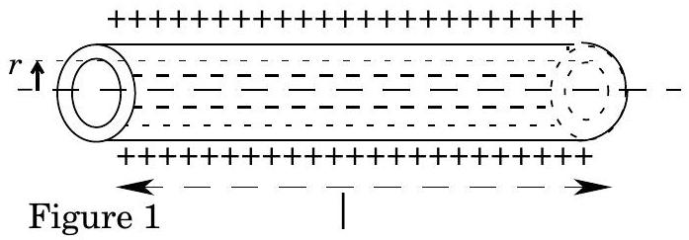
transportées par des fibres nerveuses appelées axones. L'axone est une membrane cylindrique de rayon $r$ de l'ordre de ${10}^{−6} m$ et d'épaisseur de l'ordre de ${10}^{−9} m$. Sa longueur $∣$ peut dépasser le mètre lorsqu'il joint une cellule spinale de la moelle épinière à une extrémité motrice ou sensorielle. L'axone contient un liquide ionique conducteur, l'axoplasme, qui est chargé négativement au repos (par déficit d'ions potassium $K^{+}$) et la membrane de l'axone est alors polarisée (figure 1).
Les événements électriques qui constituent «le signal» dépendent de la distribution des ions de part et d'autre de la membrane de l'axone : quand une stimulation électrique est appliquée à l'axone, il apparaît un changement local de différence de potentiel ; cette perturbation, appelée potentiel d'action (elle sera notée $V_{0}$ ), se propage dans l'axone sous la forme d'un courant d'axone $i_{a}$.
Beaucoup de propriétés de la fibre nerveuse peuvent être interprétées en considérant l'axone comme un conducteur ionique imparfaitement isolé et présentant un courant de fuite $i_{f}$. Un petit segment d'axone (ab, de), de longueur $Δx$, est ainsi schématisé figure 2 :
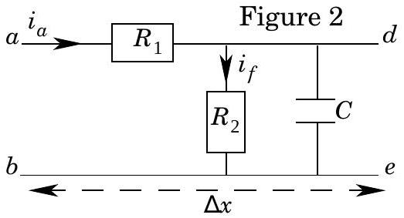
- $R_{1}$ est la résistance du segment considéré de l'axone qui s'oppose au courant longitudinal dans l'axoplasme (de résistivité $ρ_{a}$ ).
Filière TSI
- $R_{2}$ est la résistance de fuite de la membrane du segment considéré de l'axone.
- $C$ est la capacité de cette même membrane.
Les valeurs de base expérimentales dépendent de la nature des axones. Le tableau ci-dessous précise les paramètres et les données numériques sur lesquels s'appuieront les calculs littéraux et les applications dans deux situations :
- L'axone décrit plus haut muni de sa seule membrane initiale.
- L'axone «myélinisé », muni d'une gaine de myéline formée de lipides et de protéines : cette gaine augmente évidemment l'épaisseur des parois de l'axone et réduit la conductance de fuite $G_{m}$ (par unité de surface de la paroi) de la membrane et la capacité $C_{m}$ (par unité de surface de la paroi).
 | Axone sans myéline | Axone myélinisé
Résistivité $ρ_{a}$ de l'axoplasme | $$1Ω⋅ m$$ | $$1Ω⋅ m$$
Capacité $C_{m}$ par unité de surface de la membrane | $${10}^{−2} F⋅{ m}^{−2}$$ | $$6⋅{10}^{−5} F⋅{ m}^{−2}$$
Conductance de fuite de la membrane $G_{m}$ par unité de surface | $$5Ω^{−1}⋅{ m}^{−2}$$ | $$1,67⋅{10}^{−2}Ω^{−1}⋅{ m}^{−2}$$
Rayon $r$ de l'axone | $$3⋅{10}^{−6} m$$ | $$3⋅{10}^{−6} m$$

I.A - Étude des caractéristiques d'un modèle de segment d'axone de longueur $Δx$
I.A.1) Déterminer les grandeurs $R_{1},R_{2}$ et $C$ du segment d'axone en fonction de $ρ_{a},G_{m},C_{m},r$ et $Δx$ (dans la détermination de $C$, on pourra identifier la paroi, en raison de sa très faible épaisseur, à un condensateur plan).
I.A.2) Déterminer les valeurs numériques correspondantes pour un segment de longueur $Δx=1 cm$.
a) D'un axone non myélinisé.
b) D'un axone myélinisé.
I.A.3) On définit par «constante de longueur» la distance $λ$ pour laquelle la résistance $R_{1}$ de l'axoplasme et la résistance de fuite $R_{2}$ sont égales.
a) Exprimer $λ$ en fonction de $ρ_{a},G_{m}$ et $r$.
b) Déterminer la valeur numérique de $λ$ :
- Pour un axone non myélinisé.
- Pour un axone myélinisé.
c) Quelle interprétation physique simple peut-on donner de cette constante de longueur ; on comparera les grandeurs $λ$ sans myéline et $λ$ avec myéline.
I.A.4) On applique, à l'instant $t=0$, à l'entrée de l'axone, une perturbation de tension $V_{0}$, que l'on suppose constante.
a) En négligeant le courant qui sort du segment d'axone en $d$ (voir figure 2), déterminer l'expression de la différence de potentiel $V(t)$ aux bornes de la capacité $C$.
b) Déterminer les valeurs numériques de la constante de temps qui caractérise l'évolution de la tension $V(t)$ et celles du rapport $V/V_{0}$ après un temps «très long »:
- dans le cas d'un axone sans myéline,
- dans le cas d'un axone avec myéline.
Commenter brièvement les résultats obtenus.
Dans toute la suite, l'hypothèse d'un courant négligeable en d est abandonnée.
I.B - Modèle simplifié d'axone
I.B.1) On considère le réseau infini de la figure 3 et on désigne par $R_{T}$ la résistance totale de ce réseau (entre les points $a$ et $b)$.
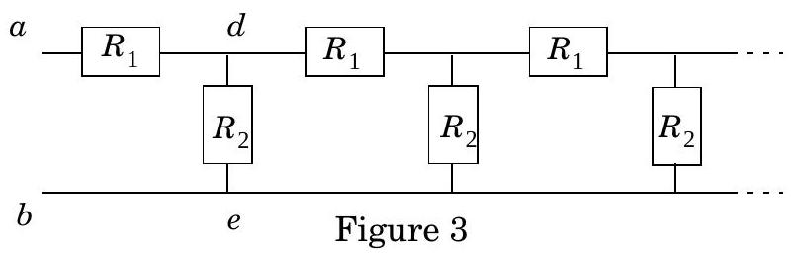
En comparant les résistances de la partie du circuit à droite des points $a$ et $b$ et de la partie du circuit à droite des points $d$ et $e$, en déduire l'expression de la résistance totale $R_{T}$ en fonction de $R_{1}$ et $R_{2}$.
I.B.2) Le réseau précédent est appelé «chaîne atténuatrice». On se propose de préciser cette dénomination.
a) Montrer que, si la tension appliquée à l'entrée du réseau est $V_{ab}=V_{0}$, on peut mettre $V_{de}$ sous la forme
$$V_{de}=\frac{V_{0}}{1+β}\text{ et exprimer le coefficient }β\text{ en fonction de }R_{T},R_{1}\text{ et }R_{2}\text{. }$$
b) Exprimer la tension $V_{n}$ après $n$ cellules élémentaires en fonction de $V_{0},β$ et $n$.
c) On suppose $R_{2}=R_{1}$. Au bout de combien de cellules peut-on écrire $V_{n}≤{10}^{−2}V_{0}$ ?
I.B.3) Une «chaîne atténuatrice» formée des seules résistances $R_{1}$ et $R_{2}$ fournit une première approche permettant de suivre l'évolution de l'amplitude du signal le long d'une fibre nerveuse.
a) On considère un axone non myélinisé. Pour une cellule élémentaire de longueur $Δx={10}^{−5} m$, on prendra $R_{1}=3,5⋅{10}^{5}Ω$ et $R_{2}=1,1⋅{10}^{9}Ω$.
- Calculer la résistance totale $R_{T}$ et le coefficient $β$ pour un axone «infiniment» long (en fait, la longueur de l'axone peut atteindre $1,6 m$ ).
- Déterminer l'atténuation de la différence de potentiel sur une distance $x=2 mm$. Une telle fibre non myélinisée peut-elle permettre un transport d'information sur $∣=1 m$ ?
b) On considère un axone myélinisé. Pour une cellule élémentaire de longueur $Δx={10}^{−5} m$, on prendra maintenant $R_{1}=3,5⋅{10}^{5}Ω$ et $R_{2}=3,2⋅{10}^{11}Ω$.
En réalité, dans un tel axone, la myéline est répartie en couches concentriques régulières de
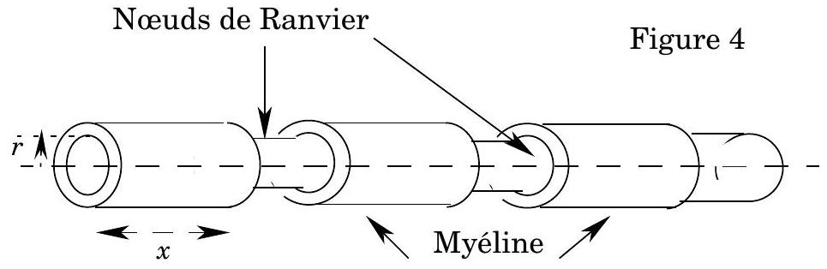
longueur comprise entre 1 et 2 mm , séparées par de fines couches de protéines. Les nœuds de séparation, appelés nœuds de Ranvier, sont directement exposés au milieu interstitiel. Ainsi, le signal résiduel, s'il est suffisant, y déclenche une entrée d'ions sodium ${Na}^{+}$et donc une nouvelle impulsion de potentiel d'action $V_{0}$. Grâce à ce processus biochimique, spécifique de tous les êtres vivants, le signal progresse en «conduction par bonds » le long de l'axone (figure 4).
- Déterminer l'atténuation de la différence de potentiel du signal d'un nœud de Ranvier au suivant, en supposant que la distance entre deux nœuds consécutifs est $x=2 mm$. Que pouvez-vous en conclure?
- On admettra que le temps $T$ requis pour réduire la charge de la membrane et accroître le potentiel du nœud suivant est de l'ordre de la constante de temps définie à la question I.A.4)b) et relative ici à une cellule d'axone comprise entre deux nœuds de Ranvier. En tenant compte des valeurs numériques relatives des résistances $R_{1}$ et $R_{2}$, montrer que la vitesse de propagation du potentiel d'action s'exprime simplement au moyen d'une grandeur proportionnelle au rayon $r$ de l'axone, le facteur de proportionnalité contenant les paramètres $ρ_{a},C_{m}$ et la distance internodale $x$.
- Un enfant de taille $∣=1,2 m$ marche sur un objet pointu ; en combien de temps le message va parcourir l'aller-retour entre le pied et le cerveau (on rappelle : $x=2 mm$ ) ?
- Quand une impulsion se propage le long d'un axone, la migration des ions à travers la membrane provoque une inversion de polarité et une variation de potentiel d'environ 100 mV . Quelle est l'énergie totale requise pour «charger» l'axone myélinisé précédent de longueur $∣=1,2 m$ ?
Problème II - À propos de la couleur du ciel
Données et notations :
$$\begin{matrix}ε_{0}=8,84⋅{10}^{−12} F⋅{ m}^{−1} & \text{ permittivité du vide } \\ c=3⋅{10}^{8} m⋅{ s}^{−1} & \text{ vitesse de la lumière dans le vide } \\ m=9,1⋅{10}^{−31} kg & \text{ masse de l'électron } \\ −e=−1,6⋅{10}^{−19}C & \text{ charge de l'électron } \\ N_{A}=6,02⋅{10}^{23}{ mol}^{−1} & \text{ constante d'Avogadro } \\ R=8,31 J⋅{ K}^{−1}⋅{ mol}^{−1} & \text{ constante des gaz parfaits. }\end{matrix}$$
À une fonction sinusoïdale du temps $G(t)=G_{0}cos⁡(ωt+ϕ)$, on associe la fonction complexe $\underline{G(t)}=G_{0}e^{i(ωt+ϕ)}=G_{0}⋅e^{iωt}$ avec $G_{0}=G_{0}e^{iϕ}$.
$G$ désigne la valeur moyenne temporelle de la fonction (réelle) du temps $G=G(t)$.
Du point de vue de son interaction avec la lumière solaire du domaine visible (de longueur d'onde $λ$ comprise entre $0,4μ m$ et $0,8μ m$ ) les molécules de l'atmosphère (diazote et dioxygène essentiellement) peuvent être considérées comme de petits «oscillateurs mécaniques» qui présentent ainsi de petits moments dipolaires «oscillants»; ces molécules ré-émettent alors une partie de la lumière
solaire qu'elles ont absorbée lors de leur mise en vibration. Cette diffusion de la lumière est fortement sélective (elle dépend de la longueur d'onde). Nous proposons ici une étude très simplifiée de cette diffusion atmosphérique (encore appelée diffusion Rayleigh).
II.A - Dans une molécule (ou un atome) un électron soumis à l'action du champ électrique $\vec{E}$ d'une onde lumineuse monochromatique de pulsation $ω$, effectue, en régime établi, des petites oscillations à la pulsation $ω$. En notation complexe, le déplacement $\underline{\vec{X}}$ de cet électron est régi par l'équation différentielle :
$$m\frac{d^{2}\underline{\underline{X}}}{dt^{2}}+m\frac{ω_{0}}{Q}\frac{d\vec{\underline{X}}}{dt}+mω_{0}^{2}\underline{\vec{X}}=−e\underline{\vec{E}}=−e\vec{E_{0}}e^{iωt}$$
où $ω_{0}$ et $Q$ désignent des constantes caractéristiques de la particule (atome ou molécule) considérée. La constante $Q$ vérifie $Q»1$. L'amplitude $\vec{E_{0}}$ du champ électrique complexe $\underline{\vec{E}}$ est supposée réelle.
II.A.1)
a) En justifiant votre réponse, préciser l'ordre de grandeur de la vitesse de l'électron dans la molécule (ou l'atome) ? Comparer cette valeur à $c$.
b) Expliquer pourquoi on peut négliger l'influence du champ magnétique de l'onde.
c) Expliquer pourquoi on peut ne pas tenir compte des déplacements des noyaux dus au champ électrique.
d) Expliquer la présence du terme $mω_{0}^{2}\underline{\vec{X}}$ dans l'expression ci-dessus.
e) En vous aidant des quelques commentaires fournis dans l'introduction, expliquer la présence du terme
$$m\frac{ω_{0}}{Q}\frac{d\vec{X}}{dt}\text{ dans l'expression ci-dessus. }$$
II.A.2) Déterminer, en régime établi, le déplacement de l'électron sous la forme
$$\underline{\vec{X}}=\vec{X_{0}}e^{iωt}.$$
Exprimer $\vec{X_{0}}$ en fonction de $m,e,Q,ω_{0},ω$ et $\vec{E_{0}}$.
II.A.3) En supposant que la molécule (ou l'atome) ne possède pas de moment dipolaire en l'absence de champ et en admettant que les $N$ électrons de cette molécule (ou de cet atome) ont le même déplacement, en déduire le moment dipolaire $\underline{\vec{p}}=\underline{p_{0}}e^{iωt}$ de la molécule (ou de l'atome) induit par le champ électrique.
II.A.4) On pose
$$\underline{\vec{a}}=\frac{d^{2}\underline{\vec{p}}}{dt^{2}}.$$
Mettre $\underset{⃗}{\vec{a}}$ sous la forme
$$\underline{\vec{a}}=\underline{a_{0}}e^{iωt}\text{ et exprimer }\underline{a_{0}}\text{ en fonction de }m,e,Q,N,ω_{0},ω\text{ et }\vec{E_{0}}.$$
II.A.5) Revenant à la notation réelle, on pose $\vec{a}=Re(\underline{\vec{a}})=α\vec{E_{0}}cos⁡(ωt+ϕ)$ avec $α>0$.
a) Exprimer $α$ et $tan⁡ϕ$ en fonction de $m,e,Q,N,ω_{0}$, et $ω$.
b) Tracer l'allure du coefficient $α$ en fonction de $ω$ (sans oublier d'indiquer les coordonnées des points caractéristiques). Quel qualificatif peut-on attribuer à cette courbe et à la pulsation $ω_{0}$ ?
c) Tracer l'allure de la phase $ϕ$ en fonction de $ω$ (sans oublier d'indiquer les coordonnées des points caractéristiques).
II.A.6) Pour les molécules constituant l'atmosphère, la pulsation $ω_{0}$ se situe dans le domaine de l'ultraviolet lointain. Donner une expression approchée $α^{′}$ du coefficient $α$, valable pour les molécules atmosphériques soumises à l'action de l'onde lumineuse monochromatique excitatrice précédente faisant partie du rayonnement solaire ; montrer en particulier que le coefficient $α^{′}$ est proportionnel à $ω^{2}$.
Dans toute la suite de ce problème, on ne considérera que des molécules atmosphériques soumises à l'action du rayonnement solaire et on utilisera la valeur approchée $α^{′}$ de $α$. En outre, l'indice optique de l'atmosphère sera pris égal à 1 .
II.B - On admet que la «molécule oscillante» étudiée précédemment rayonne dans toutes les directions une puissance électromagnétique moyenne
$$P=\frac{\vec{a}⋅\vec{a}}{6πε_{0}c^{3}}\text{. }$$
II.B.1) Vérifier l'homogénéité de cette expression. Pourquoi cette puissance est-elle une fonction croissante de la pulsation $ω$ de l'onde électromagnétique monochromatique excitatrice?
II.B.2) En assimilant l'onde électromagnétique monochromatique excitatrice à une onde plane progressive, déterminer la puissance moyenne $Π$ transportée par unité de surface de plan d'onde par cette onde en fonction de $ε_{0},c$ et de la norme $E_{0}$ de l'amplitude $\vec{E_{0}}$ du champ électrique de cette onde.
II.B.3) En déduire le rapport
$$σ(ω)=\frac{P}{Π}\text{ en fonction de }ε_{0},c,m,e,N,ω_{0}\text{ et }ω$$
puis en fonction de $ε_{0},m,e,N,ω_{0}$ et $λ$. Quelle est la dimension du coefficient $σ$ ? Justifier brièvement votre réponse.
II.B.4)
a) En admettant que le soleil émette la même puissance lumineuse dans l'ensemble du domaine visible, comparer les puissances lumineuses moyennes diffusées par l'atmosphère respectivement dans le bleu ( $λ$ de l'ordre de $0,4μ m$ ) et dans le rouge ( $λ$ de l'ordre de $0,8μ m$ ).
b) Interpréter la couleur du ciel (observé en dehors de la direction du soleil) en plein jour par beau temps.
c) Indiquer, de façon qualitative, les éléments manquants au modèle précédent qui permettraient d'expliquer une vision réaliste du ciel.
II.B.5) En traversant l'atmosphère, le rayonnement solaire perd donc de l'énergie du fait de la diffusion. Ainsi, en supposant que l'onde plane monochromatique excitatrice se propage dans la direction $Ox$, la puissance moyenne $Π$ transportée par cette onde dépend légèrement de $x:Π=Π_{m}(x)$. On admettra néanmoins que la relation établie à la question II.B.3) reste valable.
a) En établissant un bilan d'énergie électromagnétique moyenne dans un cylindre de section unité, compris en les abscisses $x$ et $x+dx$, en déduire une équation différentielle vérifiée par la fonction $Π_{m}(x)$ (faisant intervenir le coefficient $σ$ et le nombre de molécules atmosphériques $n$ par unité de volume.
b) Montrer que l'expression de la fonction $Π_{m}(x)$ est de la forme
$$Π_{m}(x)=Π_{m}(0)e^{\frac{−x}{L}}\text{ et exprimer }L\text{ en fonction de }σ\text{ et }n.$$
c) Application numérique : Évaluer l'ordre de grandeur de la longueur $L$ pour la longueur d'onde visible moyenne $λ=0,6μ m$ dans l'air assimilé à un gaz parfait à la température ordinaire $T=293 K$ à la pression ordinaire $P=1 atm$; on prendra $ω_{0}=1,3⋅{10}^{16}{ s}^{−1}$ et $N=1$.
d) Interpréter la couleur du soleil au crépuscule par beau temps. Pourquoi cette couleur n'est-elle pas la même en plein jour?

